

**Об утверждении регламента государственной услуги "Выдача решения о строительстве культовых зданий (сооружений) и определении их месторасположения, а также перепрофилировании (изменении функционального назначения) зданий (сооружений) в культовые здания (сооружения) по согласованию с уполномоченным органом в сфере религиозной деятельности"**

***Утративший силу***

Постановление Кызылординского областного акимата от 25 декабря 2012 года N 712. Зарегистрировано Департаментом юстиции Кызылординской области 23 января 2013 года за N 4402. Утратило силу постановлением Кызылординского областного акимата от 30 мая 2013 года N 150

      Сноска. Утратило силу постановлением Кызылординского областного акимата от 30.05.2013 N 150.

      Примечание РЦПИ.  
      В тексте документа сохранена пунктуация и орфография оригинала.

      В соответствии с Законом Республики Казахстан от 27 ноября 2000 года "Об административных процедурах" и Законом Республики Казахстан от 23 января 2001 года "О местном государственном управлении и самоуправлении в Республике Казахстан" акимат Кызылординской области **ПОСТАНОВЛЯЕТ:**  
      1. Утвердить прилагаемый регламент государственной услуги "Выдача решения о строительстве культовых зданий (сооружений) и определении их месторасположения, а также перепрофилировании (изменении функционального назначения) зданий (сооружений) в культовые здания (сооружения) по согласованию с уполномоченным органом в сфере религиозной деятельности".  
      2. Контроль за исполнением настоящего постановления возложить на заместителя акима Кызылординской области Уранхаева Н.  
      3. Настоящее постановление вводится в действие по истечении десяти календарных дней после дня первого официального опубликования.

*Аким Кызылординской области                    Б. Куандыков*

      Утвержден  
      постановлением акимата Кызылординской области  
от "25" декабря 2012 года N 712

**Регламент государственной услуги "Выдача решения о строительстве культовых зданий (сооружений) и определении их месторасположения, а также перепрофилировании (изменении функционального назначения) зданий (сооружений) в культовые здания (сооружения) по согласованию с уполномоченным органом в сфере религиозной деятельности"**

**1. Основные понятия**

      1. В настоящем регламенте государственной услуги "Выдача решения о строительстве культовых зданий (сооружений) и определении их месторасположения, а также перепрофилировании (изменении функционального назначения) зданий (сооружений) в культовые здания (сооружения) по согласованию с уполномоченным органом в сфере религиозной деятельности" (далее - Регламент) используются следующие понятия:  
      1) местный исполнительный орган – государственное учреждение "Управление архитектуры и градостроительства Кызылординской области" (далее - управление);  
      2) территориальный орган Агентства Республики Казахстан по делам религий – государственное учреждение "Департамент по делам религий Кызылординской области Агентства Республики Казахстан по делам религий" (далее – территориальный орган);  
      3) получатель государственной услуги – физические и юридические лица;  
      4) исполнитель – сотрудник государственного учреждения "Управление архитектуры и градостроительства Кызылординской области", в обязанности которого входит оформление документов по подготовке решения о строительстве культовых зданий (сооружений) и определении их месторасположения, а также перепрофилировании (изменении функционального назначения) зданий (сооружений) в культовые здания (сооружения).

**2. Общие положения**

      2. Настоящий Регламент разработан в соответствии со статьей 9-1 Закона Республики Казахстан от 27 ноября 2000 года "Об административных процедурах" и стандартом государственной услуги "Выдача решения о строительстве культовых зданий (сооружений) и определении их месторасположения, а также перепрофилировании (изменении функционального назначения) зданий (сооружений) в культовые здания (сооружения) по согласованию с уполномоченным органом в сфере религиозной деятельности" (далее - стандарт), утвержденным постановлением Правительства Республики Казахстан от 15 октября 2012 года N 1311.  
      3. Государственная услуга оказывается управлением по согласованию с территориальным органом согласно пункту 1 стандарта.  
      4. Форма оказываемой государственной услуги: не автоматизированная.  
      5. Государственная услуга оказывается на основании подпункта 5) статьи 5 Закона Республики Казахстан от 11 октября 2011 года "О религиозной деятельности и религиозных объединениях".  
      6. В результате оказываемой государственной услуги получатель государственной услуги получает решение о строительстве культовых зданий (сооружений) и определении их месторасположения, а также перепрофилировании (изменении функционального назначения) зданий (сооружений) в культовые здания (сооружения) (далее - решение) либо мотивированный ответ об отказе в предоставлении услуги на бумажном носителе (далее - отказ).  
      7. Государственная услуга предоставляется бесплатно.

**3. Требования к порядку оказания государственной услуги**

      8. Информацию по вопросам и о ходе оказания государственной услуги можно получить в управлении, адрес которого указан в приложении 1 стандарта, а также на официальном портале акимата Кызылординской области www.e-kyzylorda.gov.kz.  
      9. Сроки оказания государственной услуги предусмотрены пунктами  7 и 9 стандарта.  
      10. Основания для отказа в предоставлении государственной услуги управлением приведены в пункте 16 стандарта.  
      11. Этапы оказания государственной услуги с момента предоставления документов для получения государственной услуги и до момента выдачи результата государственной услуги:  
      1) получатель государственной услуги предоставляет документы в управление;  
      2) сотрудник канцелярии управления регистрирует и предоставляет документы руководителю управления;  
      3) руководитель управления рассматривает документы и определяет исполнителя;  
      4) исполнитель рассматривает документы, подготавливает и направляет проект решения в территориальный орган либо отказ руководителю управления;  
      5) территориальный орган согласует либо отказывает в согласовании проекта решения и направляет их в управление;  
      6) руководитель управления подписывает и направляет решение либо отказ исполнителю;  
      7) исполнитель регистрирует и выдает получателю либо представителю по доверенности решение либо отказ.

**4. Описание порядка действий (взаимодействия) в процессе оказания государственной услуги**

      12. Получатель предоставляет в управление документы, предусмотренные пунктом 11 стандарта.  
      13. Подтверждением сдачи документов является копия заявления получателя со штампом регистрации (входящий номер, дата) управления.  
      14. В процессе оказания государственной услуги участвуют следующие структурно-функциональные единицы (далее – СФЕ):  
      1) сотрудник канцелярии управления;  
      2) руководитель управления;  
      3) исполнитель;  
      4) территориальный орган.  
      15. Текстовое табличное описание последовательности и взаимодействие административных действий (процедур) СФЕ приведено в приложении 1 к Регламенту с указанием срока выполнения каждого административного действия (процедуры).  
      16. Схема функционального взаимодействия приведена в приложении 2 к Регламенту и отражает взаимосвязь между логической последовательностью административных действий (процедур) в процессе оказания государственной услуги и СФЕ.

**5. Ответственность должностных лиц, оказывающих государственные услуги**

      17. Ответственным лицом за оказание государственной услуги является руководитель управления и руководитель территориального органа (далее – должностные лица).  
      Должностные лица несут ответственность за оказание государственной услуги в установленные сроки в соответствии с законодательством Республики Казахстан.  
      18. Обжалование действий (бездействий) по вопросам оказания государственной услуги производится в соответствии с разделом 5 стандарта.

      Приложение 1  
      к регламенту государственной услуги  
      "Выдача решения о строительстве культовых зданий  
      (сооружений) и определении их месторасположения,  
      а также перепрофилировании (изменении функционального  
      назначения) зданий (сооружений) в культовые здания  
      (сооружения) по согласованию с уполномоченным  
      органом в сфере религиозной деятельности"

**Текстовое табличное описание последовательности и взаимодействие административных действий (процедур) СФЕ**

**Таблица 1. Описание действий СФЕ**

|  |  |  |  |  |  |  |  |
| --- | --- | --- | --- | --- | --- | --- | --- |
| Действия основного процесса (хода, потока работ) | | | | | | | |
| 1 | N действий (хода, потока работ) | 1 | 2 | 3 | 4 | 5 | 6 |
| 2 | Наименование СФЕ | Сотрудник канцелярии управления | Руководитель управления | Исполнитель | Территориальный орган | Руководитель управления | Исполнитель |
| 3 | Наименование действий (процесса, процедуры; операции) и их описание | Регистрация документов | Рассмотрение документов | Рассмотрение документов, подготовка проекта решения либо отказа | Согласование проекта решения либо отказ в согласовании | Подписание решения либо отказа | Регистрация решения либо отказа |
| 4 | Форма завершения (данные, документ, организационно-распорядительное решение) | Предоставление документов руководителю управления | Определение исполнителя | Направление проекта решения в территориальный орган либо отказа руководителю управления | Направление руководителю управления согласованного проекта решения либо отказа в согласовании | Направление решения либо отказа исполнителю | Выдача решения либо отказа получателю государственной услуги либо представителю по доверенности |
| 5 | Срок исполнения | Не более 30 минут | В течение 1 календарного дня | В течение 26 календарных дней | | В течение 1 календарного дня | Не более 30 минут |

**Таблица 2. Варианты использования. Основной процесс**

|  |  |  |  |
| --- | --- | --- | --- |
| Основной процесс (ход, поток работ) | | | |
| Сотрудник  канцелярии управления | Руководитель управления | Исполнитель | Территориальный орган |
| 1. Регистрация документов | 3. Рассмотрение документов и определение исполнителя | 4. Рассмотрение документов, подготовка и направление проекта решения в территориальный орган | 5. Согласование проекта решения |
| 2. Предоставление документов руководителю управления | 7. Подписание и направление решения исполнителю | 8. Регистрация и выдача решения получателю государственной услуги либо представителю по доверенности | 6. Направление проекта решения руководителю управления |

**Таблица 3. Варианты использования. Альтернативный процесс**

|  |  |  |  |
| --- | --- | --- | --- |
| Основной процесс (ход, поток работ) | | | |
| Сотрудник  канцелярии управления | Руководитель управления | Исполнитель | Территориальный орган |
| 1. Регистрация документов | 3. Рассмотрение документов и определение исполнителя | 4. Рассмотрение документов, подготовка и направление проекта решения в территориальный орган либо отказа руководителю управления | 5. Отказ в cогласовании проекта решения |
| 2. Предоставление документов руководителю управления | 7. Подписание и направление отказа исполнителю | 8. Регистрация и выдача отказа получателю государственной услуги либо представителю по доверенности | 6. Направление отказа в согласовании проекта решения руководителю управления |

      Приложение 2  
      к регламенту государственной услуги  
      "Выдача решения о строительстве культовых зданий  
      (сооружений) и определении их месторасположения,  
      а также перепрофилировании (изменении функционального  
      назначения) зданий (сооружений) в культовые здания  
      (сооружения) по согласованию с уполномоченным  
      органом в сфере религиозной деятельности"

**Схема функционального взаимодействия**

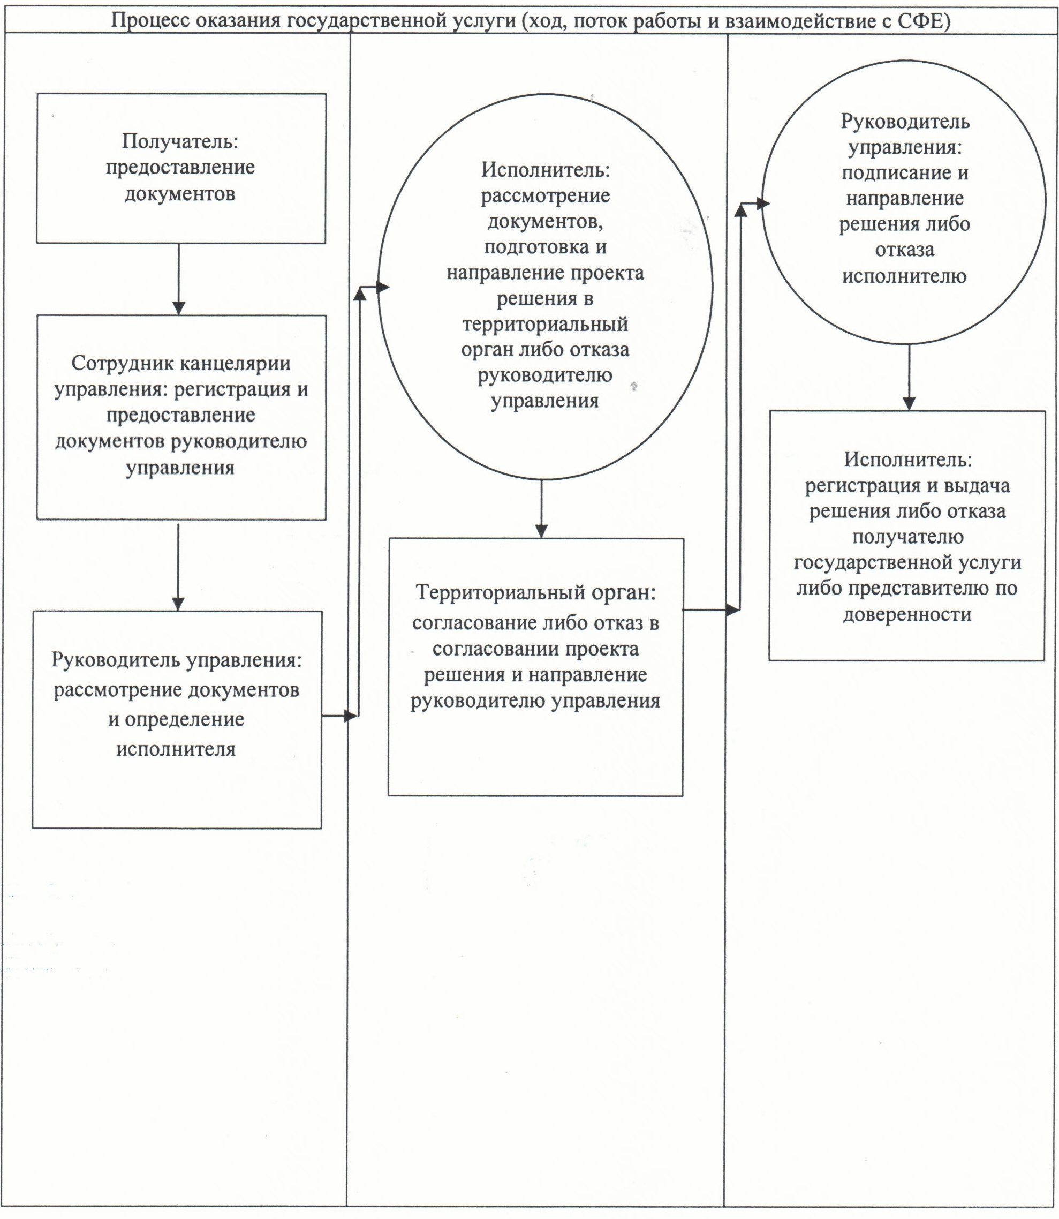

© 2012. РГП на ПХВ «Институт законодательства и правовой информации Республики Казахстан» Министерства юстиции Республики Казахстан